# 



第三章 存储系统

[WWW.CSKAOYAN.COM](http://WWW.CSKAOYAN.COM/)

王道考研——组成原理



本节内容

存储系统

主存简单模型

及寻址的概念

王道考研/CSKAOYAN.COM

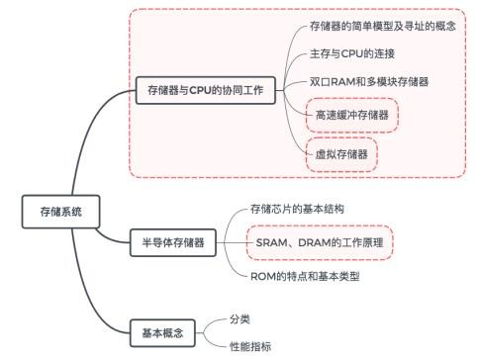

本章总览

王道考研/CSKAOYAN.COM

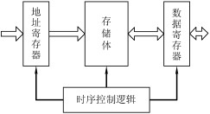

王道考研/CSKAOYAN.COM

存储单元

存储体

存储元

字节：Byte

1Byte = 8bit

1 1

存储字长：8bit

1

1 0 0 0 1

1 0

1

1

1

1

存储字

Memory Address Register

Memory Data Register

1 0 1 0 0 0 1 1

主存储器

存主储存体储

M器AR

MDR

主存储器的简单模型

数据线

存储器芯片的基本结构

数据线

片选线

读控制线写控制线

MDR 1

0

1

0

0

0

1

1

MDR 1

0 1 0 0 0 1 1

n位地址 —> 2n 个存储单元

n位地址 —> 2n 个存储单元 总容量 = 存储单元个数×存储字长 = 23 ×8bit = 23 × 1Byte = 8B

王道考研/CSKAOYAN.COM

王道考研/CSKAOYAN.COM

## 寻址 寻址

MAR

0

0

0

地址线

地址：00 0000 0000

00 0000 0001

00 0000 0010

00 0000 0011

00 0000 0100

00 0000 0101

00 0000 0110

……

十进制：

0

1

2

3

4

5

6

……

字地址

地址

如何存放一个字？ 如：12345678H

十进制：

|  |  |  |
| --- | --- | --- |
| ：00 0000 00 | 00 | 0 |
| 00 0000 00 | 01 | 1 |
| 00 0000 00 | 10 | 2 |
| 00 0000 00 | 11 | 3 |
| 00 0000 01 | 00 | 4 |
| 00 0000 01 | 01 | 5 |
| 00 0000 01 | 10 | 6 |
| …… |  | …… |

字长为4B 总容量为1KB 地址线：10根

|  |  |  |  |
| --- | --- | --- | --- |
|  |  |  |  |
|  |  |  |  |
|  |  |  |  |
|  |  |  |  |
|  |  |  |  |
|  |  |  |  |
|  |  |  |  |

按字节寻址：1K个单元，每个单元1B 按字寻址：256个单元，每个单元4B

0 字长为4B 总容量为1KB 地址线：10根

4 ，每个单元1B

|  |  |  |  |
| --- | --- | --- | --- |
| 0 | 1 | 2 | 3 |
| 4 | 5 | 6 | 7 |
| 8 | 9 | 10 | 11 |
| 12 12 | 34 13 | 56 14 | 78 15 |
| 78 16 | 56 17 | 34 18 | 12 19 |
| 20 | 21 | 22 | 23 |
| 24 | 25 | 26 | 27 |

|  |  |  |
| --- | --- | --- |
| 按字节寻址 | ：1K个单元 |  |
| 按字寻址：256个单元，每个单元4B | | |

8

按半字寻址：512个单元，每个单元2B 12

0

0

址线

13

8K × 1位，即2 ×1bit 8Kb = 1KB

64K × 16位，即216 × 16bit

K：210 M：220 G：230 T：240

如：8K = 8 × 1K = 23 × 210 = 213

0

译 …

码器

MAR

地 0

13

=

= 23 ×8bit = 23 × 1Byte = 8B

8 × 8位的存储芯片

常见的描述：8K × 8位，即2 ×8bit 8KB

……

0

0

0

0

0

总容量 存储单元个数×存储字长

1

1

1

0

1

1

1

0

0

0

1

0

1

控制电路

片选线 1

读控制线写控制线

0

…

译码器

0

……

0

0

0

0

1

1

1

1

0

1

1

0

0

0

1

0

1

1

控制电路

按双字寻址：128个单元，每个单元8B 16

20

24

王道考研/CSKAOYAN.COM

大端方式

小端方式

按半字寻址：512个单元，每个单元2B 按双字寻址：128个单元，每个单元8B

王道考研/CSKAOYAN.COM

# 

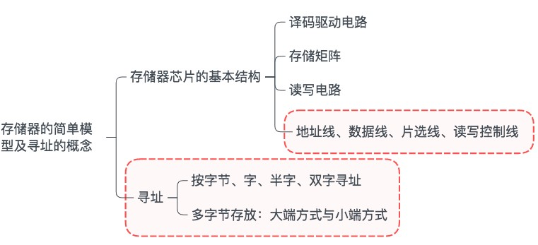

本节回顾

王道考研/CSKAOYAN.COM



本节内容

存储系统

主存与CPU

的连接

王道考研/CSKAOYAN.COM



本章总览

王道考研/CSKAOYAN.COM

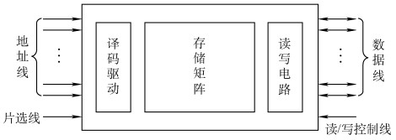

存储器芯片的基本结构

王道考研/CSKAOYAN.COM



王道考研/CSKAOYAN.COM

0

𝐷

0

WE

𝐷

WE

CPU WE

𝐷7

𝐷6

𝐷5

𝐷4

𝐷3

𝐷2

𝐷1

𝐷0

8K×1位

8K×1位

𝐴0

**.**

𝐴0

**.** ～

**.**

CS

**.** 𝐴12

**.** ～

**.**

**.**

**.**

**.**

**.**

～

𝐴0

CS

**.** 𝐴12

𝐴12 **.**

1

1

**.**

**.**

**.**

𝐴15

𝐴14

𝐴13

主存容量扩展**-**位扩展

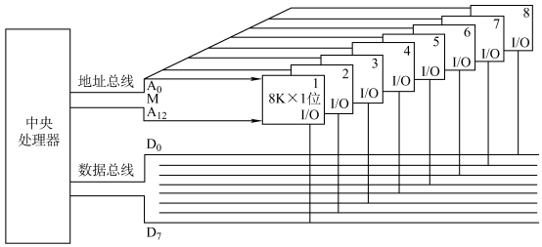

主存容量扩展**-**位扩展

8片8K × 1位的存储芯片

→ 1个8K × 8位的存储器，容量8KB

王道考研/CSKAOYAN.COM



王道考研/CSKAOYAN.COM

**.**

**.**

**..**

**.**

～ **.**

𝐷0 **.**

**.**

**.**

𝐷7 **.**

7 0

**. . .**

𝐷 ～ 𝐷

WE

7 0

**. . .**

𝐷 ～ 𝐷

WE

CPU WE

8K× 8位 8K× 8位

𝐴0

**.**

𝐴0

**.** ～

**.** ～

**.**

**.**

CS

**.** 𝐴12

**.**

**.**

**.**

**.**

. ～

0 𝐴0

CS

**.** 𝐴12

0 𝐴12 **.**

1

1

**.**

**.**

**.**

𝐴15

𝐴14

𝐴13

主存容量扩展**-**字扩展



王道考研/CSKAOYAN.COM

**.**

**.**

**.**

**.**

**.**

～ **.**

𝐷0 **.**

**.**

𝐷7 **.**

7 0

**. . .**

𝐷 ～ 𝐷

WE

7 0

**. . .**

𝐷 ～ 𝐷

WE

CPU WE

8K× 8位 8K× 8位

𝐴0

**.**

𝐴0

**.** ～

**.** ～

**.**

**.**

**.**

**.**

CS

**.**

**.**

. ～

0 𝐴0

**.** 𝐴12

CS

**.**

**.** 𝐴12

**.**

**.**

𝐴15

0 𝐴14

1 𝐴13

0 𝐴12 **.**

主存容量扩展**-**字扩展



王道考研/CSKAOYAN.COM

**.**

**.**

**.**

**.**

**.**

～ **.**

𝐷0 **.**

**.**

𝐷7 **.**

7 0

**. . .**

𝐷 ～ 𝐷

WE

7 0

**. . .**

𝐷 ～ 𝐷

WE

CPU WE

8K× 8位 8K× 8位

𝐴0

**.**

𝐴0

**.** ～

**.** ～

**.**

**.**

**.**

**.**

CS

**.**

**.**

. ～

0 𝐴0

**.** 𝐴12

CS

**.**

**.** 𝐴12

**.**

**.**

𝐴15

0 𝐴14

1 𝐴13

0 𝐴12 **.**

主存容量扩展**-**字扩展



王道考研/CSKAOYAN.COM

**.**

**.**

**.**

**.**

**.**

～ **.**

𝐷0 **.**

**.**

𝐷7 **.**

7 0

**. . .**

𝐷 ～ 𝐷

WE

7 0

**. . .**

𝐷 ～ 𝐷

WE

CPU WE

8K× 8位 8K× 8位

𝐴0

**.**

𝐴0

**.** ～

**.** ～

**.**

**.**

**.**

**.**

CS

**.**

**.**

. ～

0 𝐴0

**.** 𝐴12

CS

**.**

**.** 𝐴12

**.**

**.**

𝐴15

1 𝐴14

0 𝐴13

0 𝐴12 **.**

主存容量扩展**-**字扩展



王道考研/CSKAOYAN.COM

最低地址: 010 0000 0000 0000

最高地址: 011 1111 1111 1111

最低地址: 100 0000 0000 0000

最高地址: 101 1111 1111 1111

地址: 10x xxxx xxxx xxxx

**.**

**.**

地址: 01x xxxx xxxx xxxx

**.**

**.**

**.**

**..**

～ **.**

𝐷0 **.**

𝐷7 **.**

7 0

**. . .**

𝐷 ～ 𝐷

WE

7 0

**. . .**

𝐷 ～ 𝐷

WE

CPU WE

8K× 8位 8K× 8位

𝐴0

**.**

𝐴0

**.** ～

**.** ～

**.**

**.**

**.**

**.**

CS

**.** 𝐴12

CS

**.** 𝐴12

**.**

**.**

. ～

0 𝐴0

线选法： 𝐴14 𝐴13只能为01或10

n条线

→ n个选片信号

**.**

**.**

15

1 𝐴14

1 𝐴13

0 𝐴12 **.**

**.**

𝐴

主存容量扩展**-**字扩展



王道考研/CSKAOYAN.COM

**..**

**.**

**.**

～ **.**

𝐷0 **.**

𝐷7 **.**

7 0

**. . .**

𝐷 ～ 𝐷

WE

7 0

**. . .**

𝐷 ～ 𝐷

WE

CPU WE

8K× 8位 8K× 8位

𝐴0

**.**

𝐴0

**.** ～

**.** ～

**.**

**.**

CS

**.** 𝐴12

**.**

**.**

**.**

**.**

. ～

0 𝐴0

CS

**.** 𝐴12

0 𝐴12 **.**

1

**.**

**.**

**.**

0

𝐴15

𝐴14

1 𝐴13

主存容量扩展**-**字扩展



主存容量扩展**-**译码器

Y7 0

Y6 0

Y5 1

Y4 0

Y3 0

Y2 0

1 C

1. B
2. A

Y1 0

Y0 0

高电平有效

王道考研/CSKAOYAN.COM

译码器



王道考研/CSKAOYAN.COM

最低地址: 00 0000 0000 0000

最高地址: 01 1111 1111 1111

地址: 0x xxxx xxxx xxxx

地址: 1x xxxx xxxx xxxx

最低地址: 10 0000 0000 0000

最高地址: 11 1111 1111 1111

**.**

**.**

**.**

**.**

**.**

**.**

～ **.**

𝐷0 **.**

𝐷7 **.**

1

0

0

0

0

0

0

0

0

0

0

7 0

**. . .**

𝐷 ～ 𝐷

WE

7 0

**. . .**

𝐷 ～ 𝐷

WE

译码器

CPU WE

8K× 8位 8K× 8位

𝐴0

**.**

𝐴0

**.** ～

**.** ～

**.**

**.**

CS

**.** 𝐴12

CS

**.** 𝐴12

**.**

**.**

**.**

**.**

. ～

0 𝐴0

0

译码片选法： n条线

→ 2𝑛个选片信号

**.**

**.**

**.**

1

𝐴15

𝐴14

0 𝐴13

0 𝐴12 **.**

主存容量扩展**-**字扩展



王道考研/CSKAOYAN.COM

最低地址: 00 0000 0000 0000

最高地址: 01 1111 1111 1111

地址: 0x xxxx xxxx xxxx

地址: 1x xxxx xxxx xxxx

最低地址: 10 0000 0000 0000

最高地址: 11 1111 1111 1111

**.**

**.**

**.**

**.**

**.**

**.**

～ **.**

𝐷0 **.**

𝐷7 **.**

0

1

0

0

0

0

0

0

0

0

1

7 0

**. . .**

𝐷 ～ 𝐷

WE

7 0

**. . .**

𝐷 ～ 𝐷

WE

译码器

CPU WE

8K× 8位 8K× 8位

𝐴0

**.**

𝐴0

**.** ～

**.** ～

**.**

**.**

CS

**.** 𝐴12

CS

**.** 𝐴12

**.**

**.**

**.**

**.**

. ～

0 𝐴0

0

译码片选法： n条线

→ 2𝑛个选片信号

**.**

**.**

**.**

1

𝐴15

𝐴14

0 𝐴13

0 𝐴12 **.**

主存容量扩展**-**字扩展



王道考研/CSKAOYAN.COM

最低地址: 00 0000 0000 0000

最高地址: 01 1111 1111 1111

地址: 0x xxxx xxxx xxxx

**.**

地址: 1x xxxx xxxx xxxx

最低地址: 10 0000 0000 0000

最高地址: 10 1111 1111 1111

**.**

**. .**

～ **.**

𝐷0 **.**

**.**

**.**

𝐷7 **.**

0

0

1

0

0

0

0

0

0

1

0

7 0

**. . .**

𝐷 ～ 𝐷

WE

7 0

**. . .**

𝐷 ～ 𝐷

WE

译码器

CPU WE

8K× 8位 8K× 8位

𝐴0

**.**

𝐴0

**.** ～

**.** ～

**.**

**.**

**.**

**.**

**.**

. ～

0 𝐴0

CS

**.** 𝐴12

CS

**.** 𝐴12

0 𝐴12 **. .**

0

译码片选法： n条线

→ 2𝑛个选片信号

**.**

**.**

**.**

1

𝐴15

𝐴14

0 𝐴13

主存容量扩展**-**字扩展

|  |  |  |  |
| --- | --- | --- | --- |
|  | 𝐴12 CS  ～  𝐴0  8K× 8位  WE 𝐷7 ～ 𝐷0 | | |
| **.**  **.**  **.** |
|  |
|  |
|  | | **. . .** |  |



王道考研/CSKAOYAN.COM

WE 𝐷7 ～ 𝐷0

**. . .**

𝐷7 ～ 𝐷0

**. . .**

WE

8K× 8位

8K× 8位

**.** 𝐴0

**.** ～

**.** 𝐴0

**.** ～

低电平有效

**.** 𝐴12 CS

高电平有效

CS

**.** 𝐴12

Y0 1

Y1 1

1 C

1. B
2. A

Y0 0

Y2 1

Y3 1

Y4 1

译码器

Y1 0

Y2 0

Y3 0

Y6 1

Y5 0

Y4 0

Y5 1

译码器

1 C

1. B
2. A

Y7 1

EN

1

Y6 0

Y7 0

主存容量扩展**-**译码器

Enable，使能，类似于CS



王道考研/CSKAOYAN.COM

WE 𝐷7 ～ 𝐷0

**. . .**

𝐷7 ～ 𝐷0

**. . .**

WE

8K× 8位

8K× 8位

**.** 𝐴0

**.** ～

**.** 𝐴0

**.** ～

低电平有效

**.** 𝐴12 CS

高电平有效

CS

**.** 𝐴12

Y0 1

Y1 1

1 C

1. B
2. A

Y0 0

器 Y2 1

Y1 0

1 C

1. B
2. A

2B 码 Y3 1

Y2 0

Y4 1

G

Y3 0

译

G2A Y5 0

Y6 1

Y7 1

G1

1

0

0

Y4 0

Y5 1

译码器

Y6 0

Y7 0

主存容量扩展**-**译码器

多个“使能”



王道考研/CSKAOYAN.COM

WE 𝐷7 ～ 𝐷0

**. . .**

𝐷7 ～ 𝐷0

**. . .**

WE

8K× 8位

8K× 8位

**.** 𝐴0

**.** ～

**.** 𝐴0

CS

**.** ～

低电平有效

**.** 𝐴12

高电平有效

CS

**.** 𝐴12

Y0 1

Y1 1

1 C

1. B
2. A

Y0 0

器 Y2 1

Y1 0

1 C

1. B
2. A

2B 码 Y3 1

Y2 0

Y4 1

G

Y3 0

译

Y6 1

G2A Y5 1

Y7 1

G1

0 1 1 0

0 0 1 0

1 1 0 0

Y4 0

Y5 1

译码器

Y6 0

Y7 0

主存容量扩展**-**译码器

多个“使能”



王道考研/CSKAOYAN.COM

**.**

**.**

～ **.**

𝐷0 **.**

**.**

𝐷7 **.**

7 0

**. . .**

𝐷 ～ 𝐷

WE

7 0

**. . .**

𝐷 ～ 𝐷

WE

7 0

**. . .**

𝐷 ～ 𝐷

WE

7 0

**. . .**

WE 𝐷 ～ 𝐷

CPU WE

8K× 8位

8K× 8位

8K× 8位

8K× 8位

**.** 𝐴0

**.** ～

**.** 𝐴0

**.** ～

**.** 𝐴0

0

3

**.** 𝐴12 CS

2

**.** 𝐴12 CS

CS 1

**.** ～

**.** 𝐴12

0

CS

𝐴12

～

𝐴0

11 0…0

11 1…1

10 0…0

10 1…1

01 0…0

01 1…1

00 0…0

00 1…1

译码器

𝐴15

𝐴14

𝐴13

𝐴12

～

𝐴

主存容量扩展**-**字扩展



主存容量扩展**-**字扩展

王道考研/CSKAOYAN.COM



王道考研/CSKAOYAN.COM

**.**

**.**

**.**

～ **.**

𝐷0 **.**

𝐷7 **.**

7 0

**. . .**

𝐷 ～ 𝐷

WE

7 0

**. . .**

𝐷 ～ 𝐷

WE

7 0

**. . .**

𝐷 ～ 𝐷

WE

7 0

**. . .**

WE 𝐷 ～ 𝐷

CPU WE

8K× 8位

8K× 8位

8K× 8位

8K× 8位

**.** 𝐴0

**.** ～

**.** 𝐴0

**.** 𝐴0

0

3

CS 2 **.** 𝐴12 CS

**.** ～

**.** 𝐴12

CS 1

**.** ～

**.** 𝐴12

0

CS

𝐴12

～

𝐴0

101 0…0

101 1…1

111 0…0

111 1…1

100 0…0

100 1…1

110 0…0

110 1…1

001 0…0

001 1…1

011 0…0

011 1…1

000 0…0

000 1…1

010 0…0

010 1…1

𝐴13

𝐴12

～

𝐴

译码器

15

𝐴14

𝐴

主存容量扩展**-**字扩展

|  |  |
| --- | --- |
| 线选法 | 译码片选法 |
| n条线→n个选片信号 | n条线→ 2𝑛个选片信号 |
| 电路简单 | 电路复杂 |
| 地址空间不连续 | 地址空间可连续，可以增加逻辑设计 |

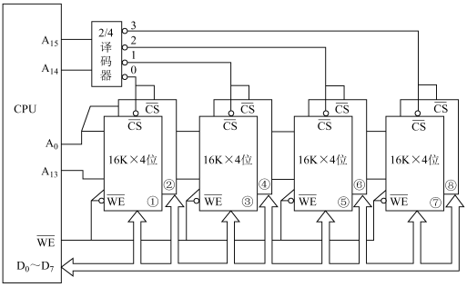

主存容量扩展**-**字位同时扩展

1100 0000 0000 0000

～1111 1111 1111 1111

64K × 8位

16K × 8位

0000 0000 0000 0000 0100 0000 0000 0000 1000 0000 0000 0000

～0011 1111 1111 1111 ～0111 1111 1111 1111 ～1011 1111 1111 1111

王道考研/CSKAOYAN.COM

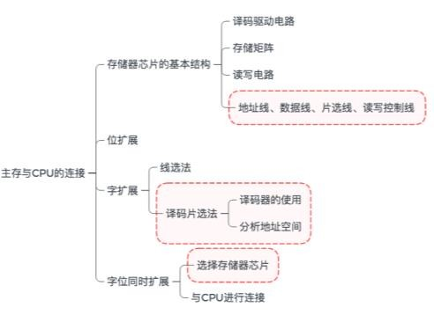

本节回顾

王道考研/CSKAOYAN.COM



主存与**CPU**的连接

设CPU有16根地址线，8根数据线，并用MREQ作为访存控制信号（低电平有效），用WR作为读/写控制信号（高电平为读，低电平为写）。现有下列存储芯片：1K×4位RAM，4K×8位RAM，8K×8位RAM，2K×8位ROM，4K×8位ROM，8K×8位ROM及74LS138译码器和各种门电路。画出CPU与存储器的连接图，要求：

1）主存地址空间分配：6000H～67FFH为系统程序区；6800H～6BFFH为用户程序区。

补充：系统程序区用ROM，用户程序区用RAM

1. 确认地址线、数据线，选择存储芯片

数据线：CPU数据线8根 → 存储器位数应扩展为8位

地址分配：6000H～67FFH → 67FFH – 6000H + 1 = 800H，8× 162 = 23 × 28 = 211 = 2K

→ 用1片2K×8位ROM

ROM地址线11根

6800H～6BFFH → 6BFFH – 6800H + 1 = 400H，4× 162 = 22 × 28 = 210 = 1K

→ 用2片1K×4位RAM，位扩展 RAM地址线10根地址线：6000H～67FFH → 0 ～

Y4

1

0

6800H～6BFFH → 0 000 0000 0000 ～ 0

Y5

C B A

Y7

Y6

Y5

Y4

Y3

Y2

Y1

Y0

王道考研/CSKAOYAN.COM

G1

G2A 译

G2B 码

器

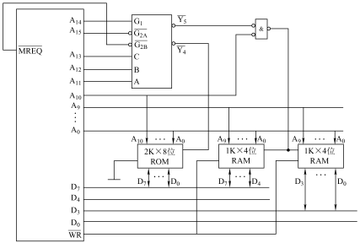

主存与**CPU**的连接

补充：系统程序区用ROM，用户程序区用RAM

地址线：6000H～67FFH → 0110 0 ～ 01

6800H～6BFFH → 0110 1000 0000 0000 ～ 0

Y4

Y5 A10=0 & Y5=0

王道考研/CSKAOYAN.COM

000 0000 0000



本节内容

存储系统

主存与CPU

的连接-例题

王道考研/CSKAOYAN.COM



王道考研/CSKAOYAN.COM

6800H～6BFFH → 6BFFH – 6800H + 1 = 400H，4× 162 = 22 × 28 = 210 = 1K

→ 用2片1K×4位RAM，位扩展 RAM地址线10根

ROM地址线11根

→ 用1片2K×8位ROM

主存与**CPU**的连接

设CPU有16根地址线，8根数据线，并用MREQ作为访存控制信号（低电平有效），用WR作

为读/写控制信号（高电平为读，低电平为写）。现有下列存储芯片：1K×4位RAM，4K×8位

RAM，8K×8位RAM，2K×8位ROM，4K×8位ROM，8K×8位ROM及74LS138译码器和各种门电路。画出CPU与存储器的连接图，要求：

1）主存地址空间分配：6000H～67FFH为系统程序区；6800H～6BFFH为用户程序区。

2）合理选用上述存储芯片，说明各选几片？

3）详细画出存储芯片的片选逻辑图。

补充：系统程序区用ROM，用户程序区用RAM

1. 确认地址线、数据线，选择存储芯片

数据线：CPU数据线8根 → 存储器位数应扩展为8位

地址分配：6000H～67FFH → 67FFH – 6000H + 1 = 800H，8× 162 = 23 × 28 = 211 = 2K

|  |  |
| --- | --- |
| 10 0 | 111 1111 1111 |
| 110 1 | 011 1111 1111 |

|  |  |
| --- | --- |
| 110 0 | 000 0000 0000 |
| 110 1 |  |

|  |  |  |
| --- | --- | --- |
| 01 | 10 0 | 111 1111 1111 |
| 0110 1 | | 011 1111 1111 |



主存与**CPU**的连接

补充：系统程序区用ROM，用户程序区用RAM

地址线：6000H～67FFH → 0 ～

6800H～6BFFH → 0 000 0000 0000 ～

Y4

Y5 A10=0 & Y5=0

1

王道考研/CSKAOYAN.COM

|  |  |
| --- | --- |
| 110 0 | 000 0000 0000 |
| 110 1 |  |

|  |  |  |  |
| --- | --- | --- | --- |
| 01 | 10 0 | 111 1111 1111 | |
| 0110 1 | | 0 | 11 1111 1111 |

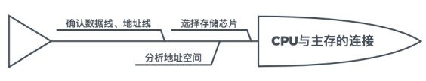

本节回顾

系统程序区用ROM，用户程序区用RAM

数据总线读

CPU 写 主 存

地址总线

MAR

王道考研/CSKAOYAN.COM

MDR



本节内容

存储系统

双口RAM 多模块存储器

王道考研/CSKAOYAN.COM



本章总览

提高存储器的工作速度

王道考研/CSKAOYAN.COM

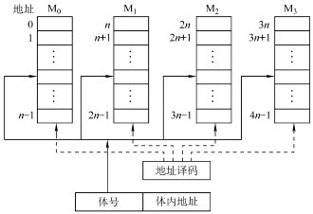

多模块存储器

单体多字存储器

每个存储单元存储*m*个字总线宽度也为*m*个字

一次并行读出*m*个字

☹指令和数据在主存内必须是连续存放的

多体并行存储器

普通存储器：每行为1个存储单元

每个模块都有相同的容量和存取速度。

各模块都有独立的读写控制电路、地址寄存器和数据寄存器。

它们既能并行工作，又能交叉工作。

王道考研/CSKAOYAN.COM

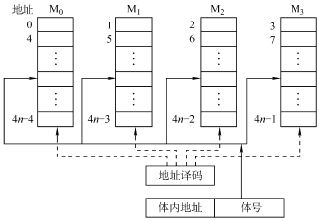

多体并行存储器

00000 01000

00001 01001

00010 01010

00011 01011

00100 01100

00101 01101

00110 01110

00111 01111

10000

10001

10010

10011

10100

10101

10110

10111

11000

11001

11010

11011

11100

11101

11110

11111

00000

00100

01000

01100

10000

10100

11000

11100

00001

00101

01001

01101

10001

10101

11001

11101

00010

00110

01010

01110

10010

10110

11010

11110

00011

00111

01011

01111

10011

10111

11011

11111

每个存储体存储周期为T

00

000

高位交叉编址的多体存储器

M3 存储体

M2

M1 M0

T

连续访问：

低位交叉编址的多体存储器

t

00001

00010

00011

00100

王道考研/CSKAOYAN.COM

00000

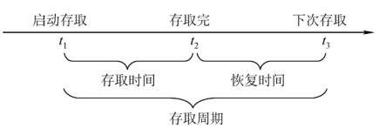

存取周期

王道考研/CSKAOYAN.COM

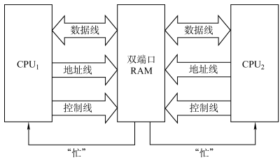

双端口**RAM**

两个端口对同一主存操作有以下4种情况：

1. 两个端口不同时对同一地址单元存取数据。 ☺

解决方法：置“忙”信号为0， 由判断逻辑决定暂时关闭一个端口（即被延时），未被关闭的端口正常访问，被关闭的端口延长一个很短的时间段后再访问。

1. 两个端口同时对同一地址单元读出数据。 ☺
2. 两个端口同时对同一地址单元写入数据。 ☹写入错误
3. 两个端口同时对同一地址单元，一个写入数据，另一个读出数据。☹读出错 误

王道考研/CSKAOYAN.COM

|  |
| --- |
|  |
|  |
|  |
| **.**  **.**  **.** |
|  |
|  |
|  |

|  |  |  |  |
| --- | --- | --- | --- |
|  |  |  |  |
|  |  |  |  |
| **.**  **.**  **.** | | | |
|  |  |  |  |
|  |  |  |  |

|  |
| --- |
|  |
|  |
|  |
|  |
|  |
|  |
|  |
|  |

|  |
| --- |
|  |
|  |
|  |
|  |
|  |
|  |
|  |
|  |

|  |
| --- |
|  |
|  |
|  |
|  |
|  |
|  |
|  |
|  |

|  |
| --- |
|  |
|  |
|  |
|  |
|  |
|  |
|  |
|  |

|  |
| --- |
|  |
|  |
|  |
|  |
|  |
|  |
|  |
|  |

|  |
| --- |
|  |
|  |
|  |
|  |
|  |
|  |
|  |
|  |

|  |
| --- |
|  |
|  |
|  |
|  |
|  |
|  |
|  |
|  |

|  |
| --- |
|  |
|  |
|  |
|  |
|  |
|  |
|  |
|  |



多体并行存储器

00000 01000

00001 01001

00010 01010

00011 01011

00100 01100

00101 01101

00110 01110

00111 01111

10000

10001

10010

10011

10100

10101

10110

10111

11000

11001

11010

11011

11100

11101

11110

11111

00000

00100

01000

01100

10000

10100

11000

11100

00001

00101

01001

01101

10001

10101

11001

11101

00010

00110

01010

01110

10010

10110

11010

11110

00011

00111

01011

01111

10011

10111

11011

11111

每个存储体存储周期为T

00

001

高位交叉编址的多体存储器

M3 存储体

M2

M1 M0

T

T

t

连续访问：

00000

00001

00010

00011

00100

低位交叉编址的多体存储器

王道考研/CSKAOYAN.COM



多体并行存储器

00000 01000

00001 01001

00010 01010

00011 01011

00100 01100

00101 01101

00110 01110

00111 01111

10000

10001

10010

10011

10100

10101

10110

10111

11000

11001

11010

11011

11100

11101

11110

11111

00000

00100

01000

01100

10000

10100

11000

11100

00001

00101

01001

01101

10001

10101

11001

11101

00010

00110

01010

01110

10010

10110

11010

11110

00011

00111

01011

01111

10011

10111

11011

11111

每个存储体存储周期为T

00

010

高位交叉编址的多体存储器

M3 存储体

M2

M1 M0

T T

T

t

连续访问：

00000

00001

00010

00011

00100

低位交叉编址的多体存储器

王道考研/CSKAOYAN.COM



多体并行存储器

00000

00001

00010

00011

00100

00101

00110

00111

01000 10000 11000

01001

10001 11001

01010 10010 11010

01011 10011 11011

01100 10100 11100

01101 10101 11101

01110

10110 11110

01111 10111 11111

00000 00001

00100 00101

01000 01001

01100 01101

10000 10001

10100 10101

11000 11001

11100 11101

00010

00110

01010

01110

10010

10110

11010

11110

00011

00111

01011

01111

10011

10111

11011

11111

每个存储体存储周期为T

00

011

T

T

T

T t

00100

王道考研/CSKAOYAN.COM



多体并行存储器

00000 01000

00001 01001

00010 01010

00011 01011

00100 01100

00101 01101

00110 01110

00111 01111

10000

10001

10010

10011

10100

10101

10110

10111

11000

11001

11010

11011

11100

11101

11110

11111

00000 00001

00100 00101

01000 01001

01100 01101

10000 10001

10100 10101

11000 11001

11100 11101

00010

00110

01010

01110

10010

10110

11010

11110

00011

00111

01011

01111

10011

10111

11011

11111

连续取n个存储字

→ 耗时nT

耗时5T

每个存储体存储周期为T

00 100

T

T

T

T T t

M0

t

王道考研/CSKAOYAN.COM

00100

|  |  |  |  |
| --- | --- | --- | --- |
|  |  |  |  |

|  |  |  |  |  |
| --- | --- | --- | --- | --- |
|  |  |  |  |  |

|  |
| --- |
|  |
|  |
|  |
|  |
|  |
|  |
|  |
|  |

|  |
| --- |
|  |
|  |
|  |
|  |
|  |
|  |
|  |
|  |

|  |
| --- |
|  |
|  |
|  |
|  |
|  |
|  |
|  |
|  |

|  |
| --- |
|  |
|  |
|  |
|  |
|  |
|  |
|  |
|  |

|  |
| --- |
|  |
|  |
|  |
|  |
|  |
|  |
|  |
|  |

|  |
| --- |
|  |
|  |
|  |
|  |
|  |
|  |
|  |
|  |

|  |
| --- |
|  |
|  |
|  |
|  |
|  |
|  |
|  |
|  |

|  |
| --- |
|  |
|  |
|  |
|  |
|  |
|  |
|  |
|  |

|  |
| --- |
|  |
|  |
|  |
|  |
|  |
|  |
|  |
|  |

|  |
| --- |
|  |
|  |
|  |
|  |
|  |
|  |
|  |
|  |

|  |
| --- |
|  |
|  |
|  |
|  |
|  |
|  |
|  |
|  |

|  |
| --- |
|  |
|  |
|  |
|  |
|  |
|  |
|  |
|  |

|  |
| --- |
|  |
|  |
|  |
|  |
|  |
|  |
|  |
|  |

|  |
| --- |
|  |
|  |
|  |
|  |
|  |
|  |
|  |
|  |

|  |
| --- |
|  |
|  |
|  |
|  |
|  |
|  |
|  |
|  |

|  |
| --- |
|  |
|  |
|  |
|  |
|  |
|  |
|  |
|  |

|  |  |  |
| --- | --- | --- |
|  |  |  |

|  |
| --- |
|  |
|  |
|  |
|  |
|  |
|  |
|  |
|  |

|  |
| --- |
|  |
|  |
|  |
|  |
|  |
|  |
|  |
|  |

|  |
| --- |
|  |
|  |
|  |
|  |
|  |
|  |
|  |
|  |

|  |
| --- |
|  |
|  |
|  |
|  |
|  |
|  |
|  |
|  |

|  |
| --- |
|  |
|  |
|  |
|  |
|  |
|  |
|  |
|  |

|  |
| --- |
|  |
|  |
|  |
|  |
|  |
|  |
|  |
|  |

|  |
| --- |
|  |
|  |
|  |
|  |
|  |
|  |
|  |
|  |

|  |
| --- |
|  |
|  |
|  |
|  |
|  |
|  |
|  |
|  |

|  |
| --- |
|  |
|  |
|  |
|  |
|  |
|  |
|  |
|  |

|  |
| --- |
|  |
|  |
|  |
|  |
|  |
|  |
|  |
|  |

|  |
| --- |
|  |
|  |
|  |
|  |
|  |
|  |
|  |
|  |

|  |
| --- |
|  |
|  |
|  |
|  |
|  |
|  |
|  |
|  |

|  |
| --- |
|  |
|  |
|  |
|  |
|  |
|  |
|  |
|  |

|  |
| --- |
|  |
|  |
|  |
|  |
|  |
|  |
|  |
|  |

|  |
| --- |
|  |
|  |
|  |
|  |
|  |
|  |
|  |
|  |

|  |
| --- |
|  |
|  |
|  |
|  |
|  |
|  |
|  |
|  |

|  |  |  |  |  |  |
| --- | --- | --- | --- | --- | --- |
| 高位交叉编址的多体存储器  M3 存储体 | 连续访问：  00000 | 低位交叉编址的多体存储器 | 高位交叉编址的多体存储器  M3 存储体 | 连续访问：  00000 | 低位交叉编址的多体存储器  存储体 |
| M2 | 00001 |  | M2 | 00001 | M3 |
| M1 | 00010 |  | M1 | 00010 | M2 |
| M0 | 00011 |  | M0 | 00011 | M1 |



多体并行存储器

00000 01000

00001 01001

00010 01010

00011 01011

00100 01100

00101 01101

00110 01110

00111 01111

10000

10001

10010

10011

10100

10101

10110

10111

11000

11001

11010

11011

11100

11101

11110

11111

00000

00100

01000

01100

10000

10100

11000

11100

00001

00101

01001

01101

10001

10101

11001

11101

00010

00110

01010

01110

10010

10110

11010

11110

00011

00111

01011

01111

10011

10111

11011

11111

连续取n个存储字

→ 耗时nT 耗时5T

每个存储体存储周期为T

000

00

高位交叉编址的多体存储器

M3 存储体

M2

M1 M0

T T T T

T t

连续访问：

00000

00001

00010

00011

00100

低位交叉编址的多体存储器存储体

M3

M2 M1 M0

王道考研/CSKAOYAN.COM

t



多体并行存储器

00000 01000

00001 01001

00010 01010

00011 01011

00100 01100

00101 01101

00110 01110

00111 01111

10000

10001

10010

10011

10100

10101

10110

10111

11000

11001

11010

11011

11100

11101

11110

11111

00000

00100

01000

01100

10000

10100

11000

11100

00001

00101

01001

01101

10001

10101

11001

11101

00010

00110

01010

01110

10010

10110

11010

11110

00011

00111

01011

01111

10011

10111

11011

11111

连续取n个存储字

→ 耗时nT 耗时5T

每个存储体存储周期为T

000

01

高位交叉编址的多体存储器

M3 存储体

M2

M1 M0

T T T T

T t

连续访问：

00000

00001

00010

00011

00100

低位交叉编址的多体存储器存储体

M3

M2 M1 M0

王道考研/CSKAOYAN.COM

t



多体并行存储器

00000 01000

00001 01001

00010 01010

00011 01011

00100 01100

00101 01101

00110 01110

00111 01111

10000

10001

10010

10011

10100

10101

10110

10111

11000

11001

11010

11011

11100

11101

11110

11111

00000 00001

00100 00101

01000 01001

01100 01101

10000 10001

10100 10101

11000 11001

11100 11101

00010

00110

01010

01110

10010

10110

11010

11110

00011

00111

01011

01111

10011

10111

11011

11111

连续取n个存储字

→ 耗时nT

耗时5T

每个存储体存储周期为T

000

10

T

T

T

T T t

00100

M0

t

王道考研/CSKAOYAN.COM



多体并行存储器

00000 01000

00001 01001

00010 01010

00011 01011

00100 01100

00101 01101

00110 01110

00111 01111

10000

10001

10010

10011

10100

10101

10110

10111

11000

11001

11010

11011

11100

11101

11110

11111

00000 00001

00100 00101

01000 01001

01100 01101

10000 10001

10100 10101

11000 11001

11100 11101

00010

00110

01010

01110

10010

10110

11010

11110

00011

00111

01011

01111

10011

10111

11011

11111

连续取n个存储字

→ 耗时nT

耗时5T

每个存储体存储周期为T

000

11

T

T

T

T T t

00100

M0

T

t

王道考研/CSKAOYAN.COM

|  |  |  |  |  |
| --- | --- | --- | --- | --- |
|  |  |  |  |  |

|  |  |  |  |  |
| --- | --- | --- | --- | --- |
|  |  |  |  |  |

|  |
| --- |
|  |
|  |
|  |
|  |
|  |
|  |
|  |
|  |

|  |
| --- |
|  |
|  |
|  |
|  |
|  |
|  |
|  |
|  |

|  |
| --- |
|  |
|  |
|  |
|  |
|  |
|  |
|  |
|  |

|  |
| --- |
|  |
|  |
|  |
|  |
|  |
|  |
|  |
|  |

|  |
| --- |
|  |
|  |
|  |
|  |
|  |
|  |
|  |
|  |

|  |
| --- |
|  |
|  |
|  |
|  |
|  |
|  |
|  |
|  |

|  |
| --- |
|  |
|  |
|  |
|  |
|  |
|  |
|  |
|  |

|  |
| --- |
|  |
|  |
|  |
|  |
|  |
|  |
|  |
|  |

|  |
| --- |
|  |
|  |
|  |
|  |
|  |
|  |
|  |
|  |

|  |
| --- |
|  |
|  |
|  |
|  |
|  |
|  |
|  |
|  |

|  |
| --- |
|  |
|  |
|  |
|  |
|  |
|  |
|  |
|  |

|  |
| --- |
|  |
|  |
|  |
|  |
|  |
|  |
|  |
|  |

|  |
| --- |
|  |
|  |
|  |
|  |
|  |
|  |
|  |
|  |

|  |
| --- |
|  |
|  |
|  |
|  |
|  |
|  |
|  |
|  |

|  |
| --- |
|  |
|  |
|  |
|  |
|  |
|  |
|  |
|  |

|  |
| --- |
|  |
|  |
|  |
|  |
|  |
|  |
|  |
|  |

|  |  |  |  |  |
| --- | --- | --- | --- | --- |
|  |  |  |  |  |

|  |  |  |  |  |
| --- | --- | --- | --- | --- |
|  |  |  |  |  |

|  |
| --- |
|  |
|  |
|  |
|  |
|  |
|  |
|  |
|  |

|  |
| --- |
|  |
|  |
|  |
|  |
|  |
|  |
|  |
|  |

|  |
| --- |
|  |
|  |
|  |
|  |
|  |
|  |
|  |
|  |

|  |
| --- |
|  |
|  |
|  |
|  |
|  |
|  |
|  |
|  |

|  |
| --- |
|  |
|  |
|  |
|  |
|  |
|  |
|  |
|  |

|  |
| --- |
|  |
|  |
|  |
|  |
|  |
|  |
|  |
|  |

|  |
| --- |
|  |
|  |
|  |
|  |
|  |
|  |
|  |
|  |

|  |
| --- |
|  |
|  |
|  |
|  |
|  |
|  |
|  |
|  |

|  |
| --- |
|  |
|  |
|  |
|  |
|  |
|  |
|  |
|  |

|  |
| --- |
|  |
|  |
|  |
|  |
|  |
|  |
|  |
|  |

|  |
| --- |
|  |
|  |
|  |
|  |
|  |
|  |
|  |
|  |

|  |
| --- |
|  |
|  |
|  |
|  |
|  |
|  |
|  |
|  |

|  |
| --- |
|  |
|  |
|  |
|  |
|  |
|  |
|  |
|  |

|  |
| --- |
|  |
|  |
|  |
|  |
|  |
|  |
|  |
|  |

|  |
| --- |
|  |
|  |
|  |
|  |
|  |
|  |
|  |
|  |

|  |
| --- |
|  |
|  |
|  |
|  |
|  |
|  |
|  |
|  |

|  |  |  |  |  |  |  |
| --- | --- | --- | --- | --- | --- | --- |
| 高位交叉编址的多体存储器  M3 存储体 |  | 连续访问：  00000 | 低位交叉编址的多体存储器  存储体 | 高位交叉编址的多体存储器  M3 存储体 | 连续访问：  00000 | 低位交叉编址的多体存储器  存储体 |
| M2 |  | 00001 | M3 | M2 | 00001 | M3 |
| M1 |  | 00010 | M2 | M1 | 00010 | M2 |
| M0 |  | 00011 | M1 | M0 | 00011 | M1 |



多体并行存储器

00000 01000

00001 01001

00010 01010

00011 01011

00100 01100

00101 01101

00110 01110

00111 01111

10000

10001

10010

10011

10100

10101

10110

10111

11000

11001

11010

11011

11100

11101

11110

11111

00000

00100

01000

01100

10000

10100

11000

11100

00001

00101

01001

01101

10001

10101

11001

11101

00010

00110

01010

01110

10010

10110

11010

11110

00011

00111

01011

01111

10011

10111

11011

11111

连续取n个存储字

→ 耗时nT 耗时5T

每个存储体存储周期为T

000

11

高位交叉编址的多体存储器

M3 存储体

M2

M1 M0

T T T T

T t

连续访问：

00000

00001

00010

00011

00100

低位交叉编址的多体存储器存储体

M3

M2 M1 M0

T 王道考研/CSKAOYAN.COM

t



多体并行存储器

00000 01000

00001 01001

00010 01010

00011 01011

00100 01100

00101 01101

00110 01110

00111 01111

10000

10001

10010

10011

10100

10101

10110

10111

11000

11001

11010

11011

11100

11101

11110

11111

00000

00100

01000

01100

10000

10100

11000

11100

00001

00101

01001

01101

10001

10101

11001

11101

00010

00110

01010

01110

10010

10110

11010

11110

00011

00111

01011

01111

10011

10111

11011

11111

连续取n个存储字

→ 耗时nT 耗时5T

每个存储体存储周期为T

001

00

高位交叉编址的多体存储器

M3 存储体

M2

M1 M

连续访问：

00000

00001

00010

00011

00100

低位交叉编址的多体存储器存储体

M3

M2 M1 M0

耗时T+4𝜏

连续取 个存储字

n

→ 耗时T+(n-1)𝜏

0

T

T

T

T

T t

t

T 王道考研/CSKAOYAN.COM

𝜏

𝜏

𝜏

𝜏

𝜏



多体并行存储器

流水线

微观(计算题)

模块数m=4，存储周期为T，字长W，数据总线宽度为W，总线传输周期为r，连续存取n个字，求交叉存储器的带宽。

有m个存储体，存储周期为T，字长W，每隔r时间启动下一个存储体，连续存取n个字，求存储器的存取速率。

连续存取n个字耗时=T+(n-1)r m≥T/r

00000

00100

01000

01100

10000

10100

11000

11100

00001

00101

01001

01101

10001

10101

11001

11101

00010

00110

01010

01110

10010

10110

11010

11110

00011

00111

01011

01111

10011

10111

11011

11111

m<T/r

m>T/r

001

00

存储体

M2

存储体

M4

M

r

r r

低位交叉编址的多体存储器

存储体

耗时T+4𝜏

M1 r M0

r

3

M2

t

T

M1

M0

t

M3

M2

M1 𝜏

M0

𝜏

T

T

连续取n个存储字

→ 耗时T+(n-1)𝜏

t

王道考研/CSKAOYAN.COM

𝜏

𝜏

𝜏

r

r

r

r



多体并行存储器

流水线

微观(计算题)

模块数m=4，存储周期为T，字长W，数据总线宽度为W，总线传输周期为r，连续存取n个字，求交叉存储器的带宽。

有m个存储体，存储周期为T，字长W，每隔r时间启动下一个存储体，连续存取n个字，求存储器的存取速率。

00000

00100

01000

01100

10000

10100

11000

11100

00001 00010

00101 00110

01001 01010

01101 01110

10001 10010

10101 10110

11001 11010

11101 11110

00011

00111

01011

01111

10011

10111

11011

11111

连续存取n个字耗时=T+(n-1)r m≥T/r

n × W

补充：可以并行工作如总线宽度为mW时， 可以同时取出长度为

n较大时，带宽 → W/r 相当于m个存储体并行工作 mW的数据

带宽 = T+(n−1)r

001

00

对比单个存储体的带宽：W/T

宏观(概念题)

一个存储周期内，交叉存储器可以提供的数据量为单个模块的m倍。

低位交叉编址的多体存储器

存储体

M3

M2

M1 𝜏

M0

𝜏

T

耗时T+4𝜏

连续取n个存储字

→ 耗时T+(n-1)𝜏

t

王道考研/CSKAOYAN.COM

𝜏

𝜏

𝜏

|  |
| --- |
|  |
|  |
|  |
|  |
|  |
|  |
|  |
|  |

|  |
| --- |
|  |
|  |
|  |
|  |
|  |
|  |
|  |
|  |

|  |
| --- |
|  |
|  |
|  |
|  |
|  |
|  |
|  |
|  |

|  |
| --- |
|  |
|  |
|  |
|  |
|  |
|  |
|  |
|  |

|  |
| --- |
|  |
|  |
|  |
|  |
|  |
|  |
|  |
|  |

|  |
| --- |
|  |
|  |
|  |
|  |
|  |
|  |
|  |
|  |

|  |
| --- |
|  |
|  |
|  |
|  |
|  |
|  |
|  |
|  |

|  |
| --- |
|  |
|  |
|  |
|  |
|  |
|  |
|  |
|  |

|  |
| --- |
|  |
|  |
|  |
|  |
|  |
|  |
|  |
|  |

|  |
| --- |
|  |
|  |
|  |
|  |
|  |
|  |
|  |
|  |

|  |
| --- |
|  |
|  |
|  |
|  |
|  |
|  |
|  |
|  |

|  |
| --- |
|  |
|  |
|  |
|  |
|  |
|  |
|  |
|  |

|  |
| --- |
|  |
|  |
|  |
|  |
|  |
|  |
|  |
|  |

|  |
| --- |
|  |
|  |
|  |
|  |
|  |
|  |
|  |
|  |

|  |
| --- |
|  |
|  |
|  |
|  |
|  |
|  |
|  |
|  |

|  |
| --- |
|  |
|  |
|  |
|  |
|  |
|  |
|  |
|  |

|  |  |  |  |  |
| --- | --- | --- | --- | --- |
|  |  |  |  |  |

|  |  |  |  |  |
| --- | --- | --- | --- | --- |
|  |  |  |  |  |

|  |
| --- |
|  |
|  |
|  |
|  |
|  |
|  |
|  |
|  |

|  |
| --- |
|  |
|  |
|  |
|  |
|  |
|  |
|  |
|  |

|  |
| --- |
|  |
|  |
|  |
|  |
|  |
|  |
|  |
|  |

|  |
| --- |
|  |
|  |
|  |
|  |
|  |
|  |
|  |
|  |

|  |
| --- |
|  |
|  |
|  |
|  |
|  |
|  |
|  |
|  |

|  |
| --- |
|  |
|  |
|  |
|  |
|  |
|  |
|  |
|  |

|  |
| --- |
|  |
|  |
|  |
|  |
|  |
|  |
|  |
|  |

|  |
| --- |
|  |
|  |
|  |
|  |
|  |
|  |
|  |
|  |

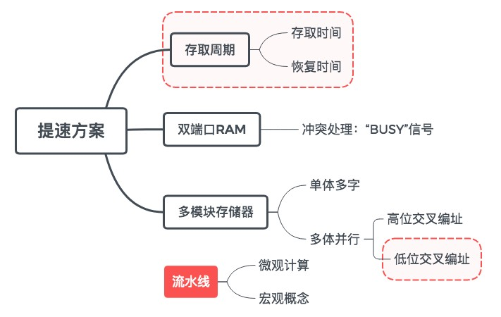

本节回顾

王道考研/CSKAOYAN.COM